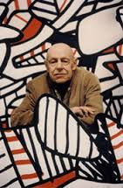Jean Dubuffet

1901-1985

Peintre, sculpteur et plasticien français

**Jean Dubuffet** est le fondateur du concept **d'Art Brut**.

En 1946, il défend l’idée d’un art qui ne nécessiterait ni don ni instruction, un art qui pourrait être pratiqué par n’importe qui.

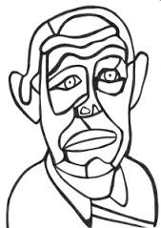L'Art brut regroupe des productions réalisées par des non-professionnels de l'art, indemnes de culture artistique (pensionnaires d'asiles psychiatriques, autodidactes isolés...).

« Les enfants sont affranchis des inhibitions de l’art homologué, ils font ce qu’ils veulent, ils ne sont pas obligés de suivre le beau »

*Citation de* ***Jean Dubuffet***

**L'Hourloupe** est le nom loufoque que Jean Dubuffet a donné à une série d'œuvres créées entre 1962 et 1974, si singulières qu'elles échappent à toute classification et référence. À la fois dessinée, peinte, sculptée, théâtrale et architecturale, la production de L'Hourloupe explore des techniques inédites laissant place au hasard et à l'imprévu. Jouant sans cesse sur l'équivoque entre l'imaginaire et le réel.

Jean Dubuffet

1901-1985

Peintre, sculpteur et plasticien français

**Jean Dubuffet** est le fondateur du concept **d'Art Brut**.

En 1946, il défend l’idée d’un art qui ne nécessiterait ni don ni instruction, un art qui pourrait être pratiqué par n’importe qui.

L'Art brut regroupe des productions réalisées par des non-professionnels de l'art, indemnes de culture artistique (pensionnaires d'asiles psychiatriques, autodidactes isolés...).

« Les enfants sont affranchis des inhibitions de l’art homologué, ils font ce qu’ils veulent, ils ne sont pas obligés de suivre le beau »

*Citation de* ***Jean Dubuffet***

**L'Hourloupe** est le nom loufoque que Jean Dubuffet a donné à une série d'œuvres créées entre 1962 et 1974, si singulières qu'elles échappent à toute classification et référence. À la fois dessinée, peinte, sculptée, théâtrale et architecturale, la production de L'Hourloupe explore des techniques inédites laissant place au hasard et à l'imprévu. Jouant sans cesse sur l'équivoque entre l'imaginaire et le réel.